*Дементьев Ярослав Павлович, 219/3*

*Лабораторная работа 1*

*По ОПБД.*

**Задание:**

Создать базу данных с именем **Налоги**.



**Задание:**

Создать структуру таблицы ПРЕДПРИЯТИЯ согласно приведённому в таблице 1 описанию и сохранить таблицу с именем ПРЕДПРИЯТИЯ.

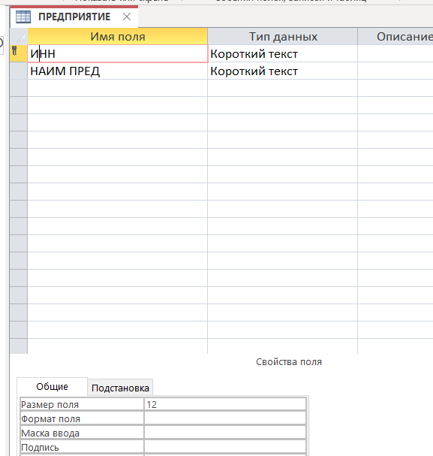

Последовательно создать структуры таблиц НАЛОГИ, ПЛАН, ПЛАТЕЖИ, СТРОКИ ПЛАТЕЖЕЙ.

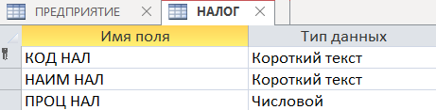

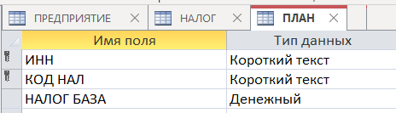

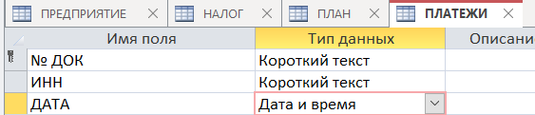

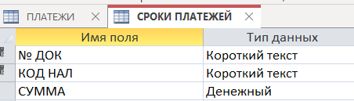

Заполнить данными созданные таблицы ПРЕДПРИЯТИЯ, НАЛОГИ, ПЛАН, ПЛАТЕЖИ, СТРОКИ ПЛАТЕЖЕЙ.

Таблица НАЛОГИ

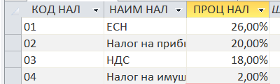

Таблица ПРЕДПИЯТИЕ

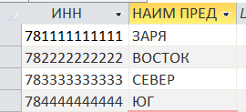

Таблица ПЛАН

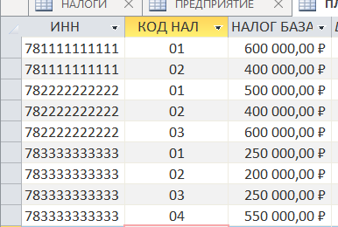

Таблица ПЛАТЕЖИ

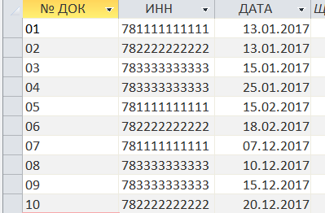

Таблица СРОКИ ПЛАТЕЖЕЙ

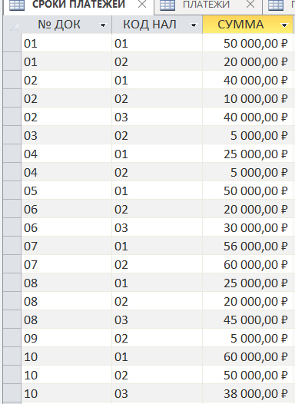

**Задание:**

Создать схему данных базы данных НАЛОГИ, чтобы она имела вид, показанный на Рис. 4 и закрыть окно **Схемы данных** с сохранением.

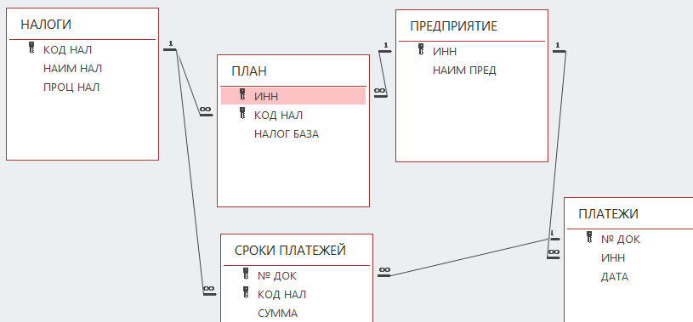

**Индивидуальное задание**

1. В таблицу ПРЕДПРИЯТИЯ добавить предприятие под Вашей фамилией

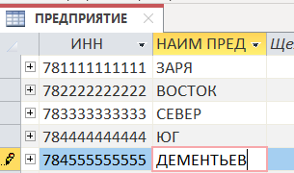

1. Ваше предприятие должно оплатить все налоги
2. Налоговая база Вашего предприятия : Ваш № в журнале * 10000

План

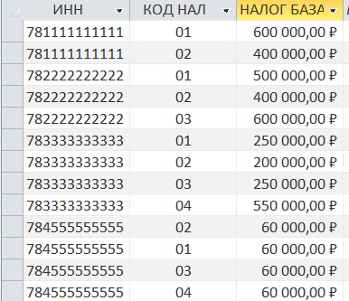

1. Ваши платежи внести за 2 любых налога в дату, соответствующую дню Вашего рождения (год 2023)
2. Сумма платежа не должна превышать сумму по плану

Платежи

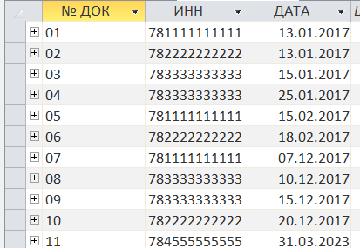

Сроки платежей

